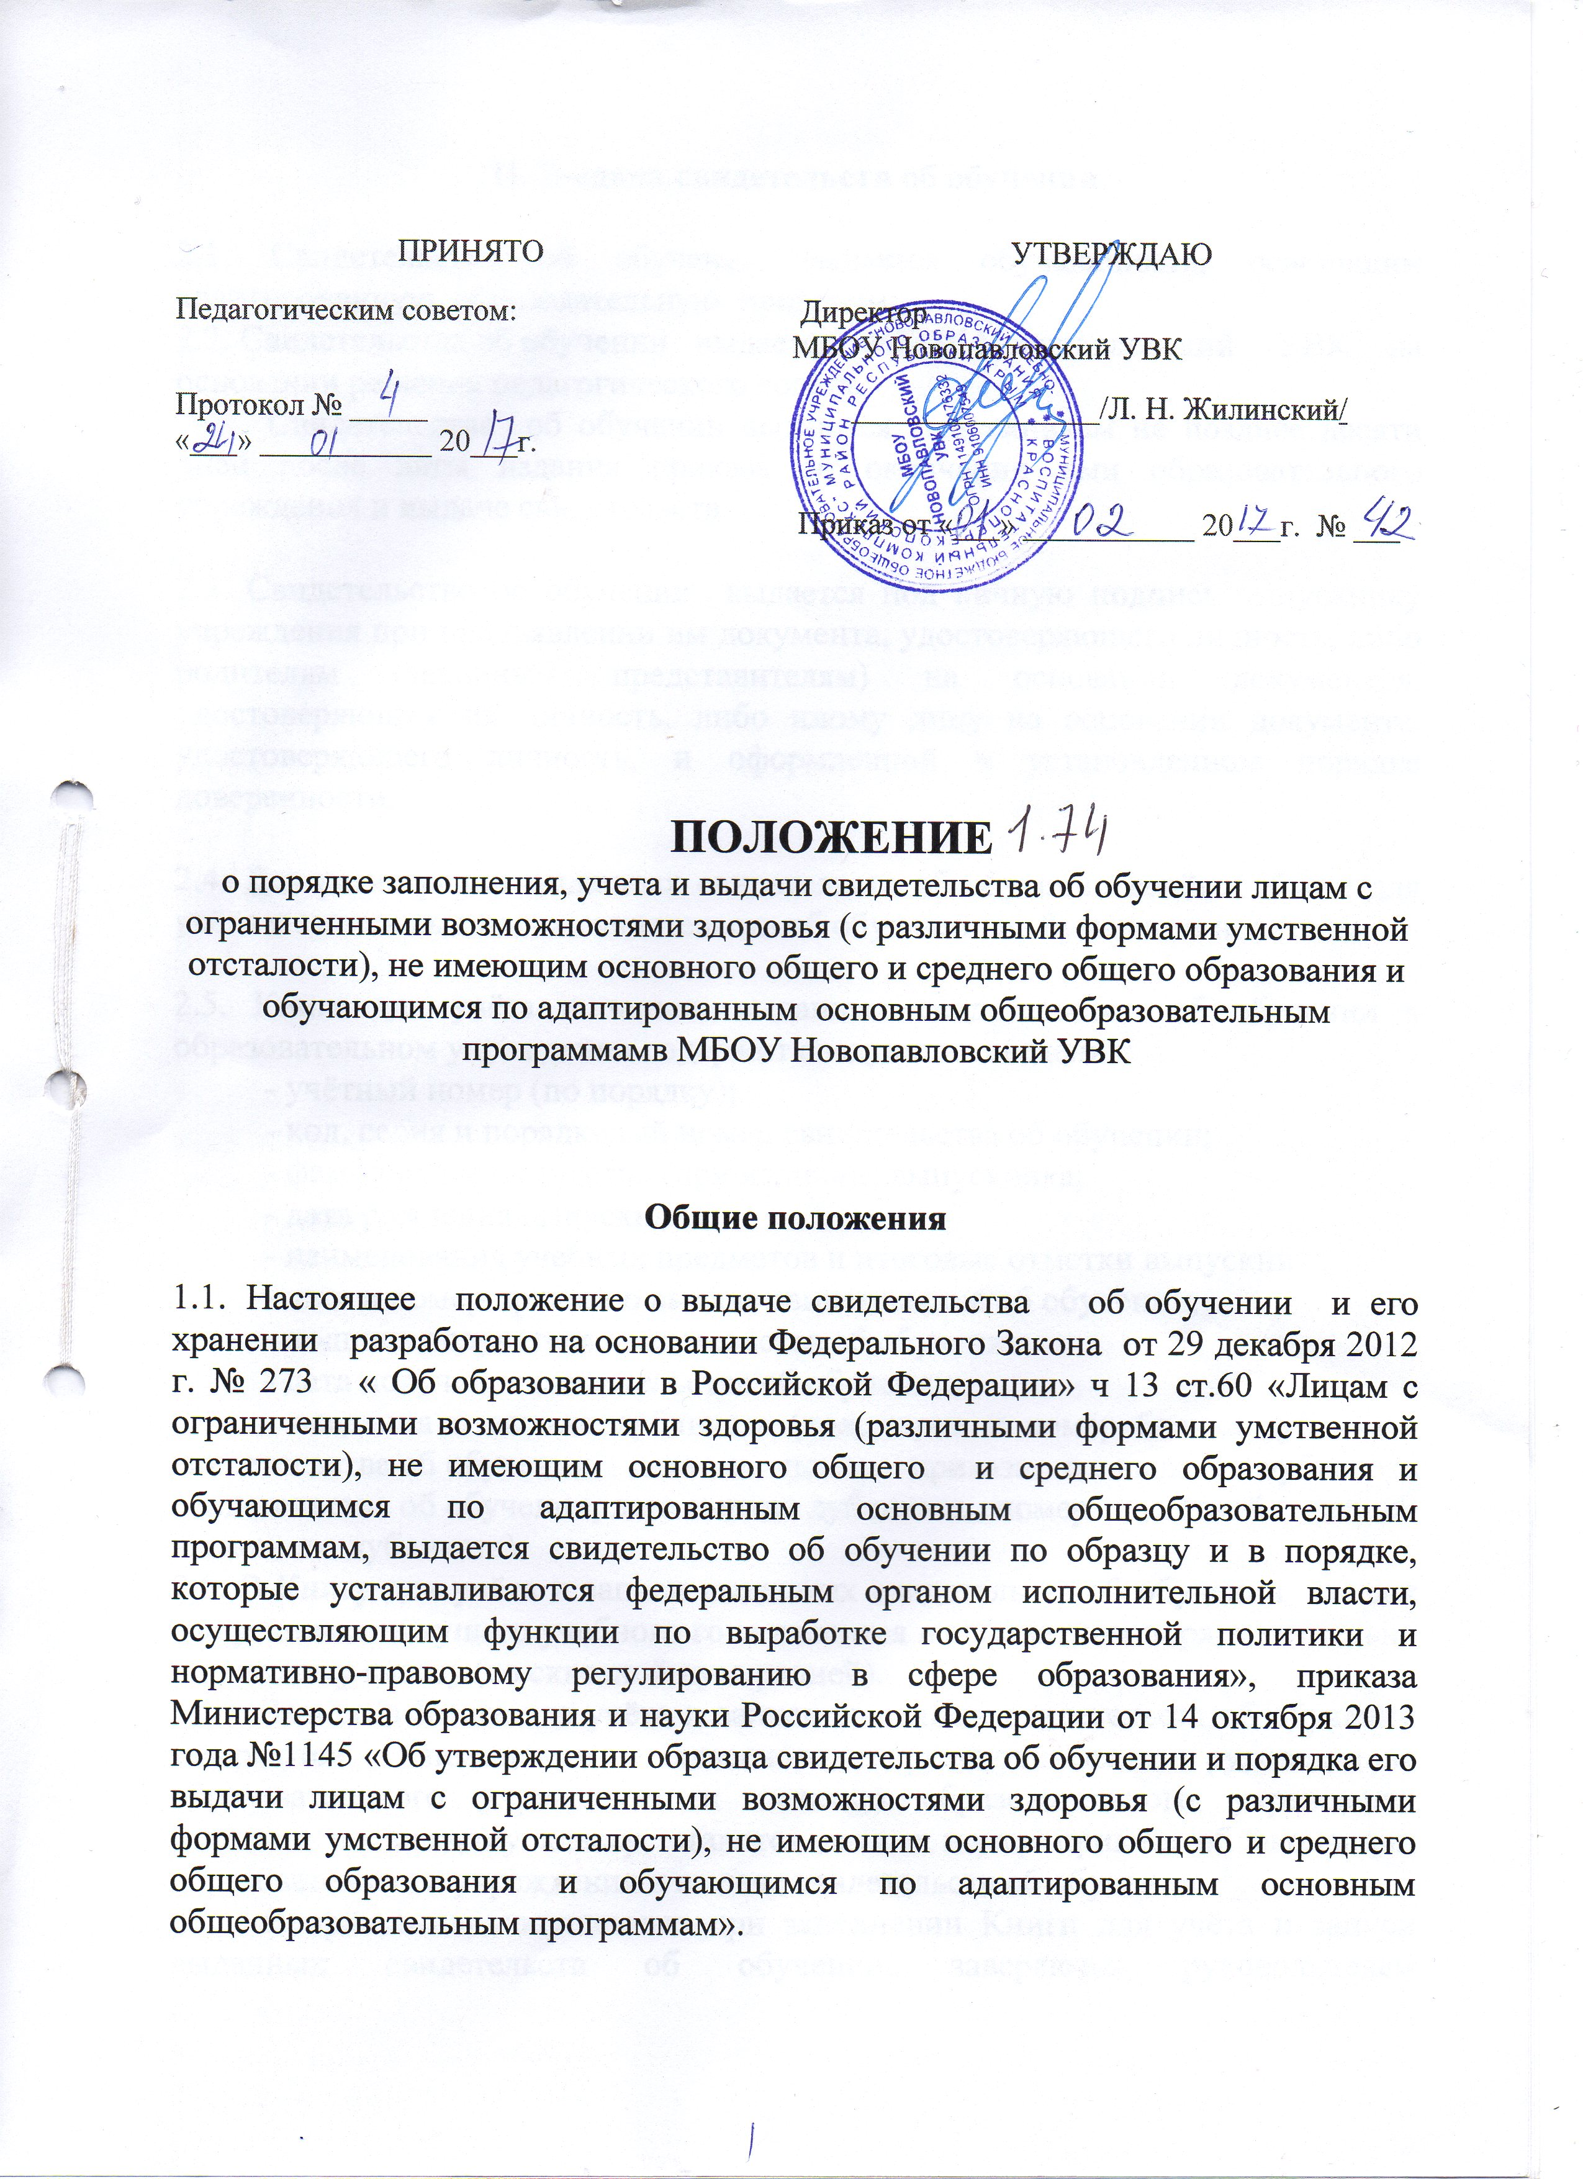

ПОЛОЖЕНИЕ

о порядке заполнения, учета и выдачи свидетельства об обучении лицам с ограниченными возможностями здоровья (с различными формами умственной отсталости), не имеющим основного общего и среднего общего образования и обучающимся по адаптированным основным общеобразовательным программам в МБОУ Новопавловский УВК

Общие положения

1.1. Настоящее положение о выдаче свидетельства об обучении и его хранении разработано на основании Федерального Закона от 29 декабря 2012 г. № 273 « Об образовании в Российской Федерации» ч 13 ст.60 «Лицам с ограниченными возможностями здоровья (различными формами умственной отсталости), не имеющим основного общего и среднего образования и обучающимся по адаптированным основным общеобразовательным программам, выдается свидетельство об обучении по образцу и в порядке, которые устанавливаются федеральным органом исполнительной власти, осуществляющим функции по выработке государственной политики и нормативно-правовому регулированию в сфере образования», приказа Министерства образования и науки Российской Федерации от 14 октября 2013 года №1145 «Об утверждении образца свидетельства об обучении и порядка его выдачи лицам с ограниченными возможностями здоровья (с различными формами умственной отсталости), не имеющим основного общего и среднего общего образования и обучающимся по адаптированным основным общеобразовательным программам».

II. Выдача свидетельств об обучении.

2.1. Свидетельство об обучении выдается обучающимся, освоившим адаптированную образовательную программу
2.2. Свидетельства об обучении выдается МБОУ Новопавловский УВК на основании решения педагогического совета.
Свидетельства об обучении выдаются выпускникам не позднее десяти дней после даты издания приказа об окончании ими образовательного учреждения и выдаче свидетельств.

2.3. Свидетельство об обучении выдается под личную подпись выпускнику учреждения при предъявлении им документа, удостоверяющего личность, либо родителям (законным представителям) на основании документов, удостоверяющих их личность, либо иному лицу на основании документа, удостоверяющего личность, и оформленной в установленном порядке доверенности.

2.4. Для регистрации выданных свидетельств об обучении ведётся Книга для учёта и записи выданных свидетельств об обучении на бумажном носителе.

2.5. Книга для учёта и записи выданных свидетельств об обучении в образовательном учреждении содержит следующие сведения:
- учётный номер (по порядку);
- код, серия и порядковый номер свидетельства об обучении;
- фамилия, имя, отчество (при наличии) выпускника;
- дата рождения выпускника;
- наименования учебных предметов и итоговые отметки выпускника;
- дата и номер приказа о выдаче свидетельства об обучении;
- подпись получателя свидетельства об обучении;
- дата получения свидетельства об обучении;
- сведения о выдаче дубликата (код, серия и номер бланка дубликата свидетельства об обучении, дата и номер приказа о выдаче дубликата свидетельства об обучении, дата выдачи дубликата, номер учётной записи выданного дубликата).
2.6. В Книгу для учёта и записи выданных свидетельств об обучении список выпускников текущего учебного года вносится в алфавитном порядке отдельно по каждому классу (со сквозной нумерацией).
Записи в Книге для учёта и записи выданных свидетельств об обучении заверяются подписями классного руководителя, руководителя образовательного учреждения и печатью образовательного учреждения отдельно по каждому классу, ставится дата и номер приказа об окончании образовательного учреждения и выдаче свидетельств об обучении
Исправления, допущенные при заполнении Книги для учёта и записи выданных свидетельств об обучении, заверяются руководителем образовательного учреждения и скрепляются печатью образовательного учреждения со ссылкой на номер учётной записи.
Книга для учёта и записи выданных свидетельств об обучении прошнуровывается, пронумеровывается, скрепляется печатью образовательного учреждения и хранится как документ строгой отчетности.
2.7. Свидетельства об обучении, не полученные выпускниками в год окончания образовательного учреждения, хранятся в образовательном учреждении до их востребования.
2.8. При обнаружении ошибок, допущенных при заполнении свидетельства об обучении, в год окончания выпускником образовательного учреждения выдается свидетельство об обучении на новом бланке взамен испорченного. Выдача нового свидетельства об обучении взамен испорченного регистрируется в Книге для учёта и записи выданных свидетельств об обучении за новым номером учётной записи. При этом напротив ранее сделанной учетной записи делается пометка "испорчен, аннулирован, выдано новое свидетельство" с указанием номера учётной записи свидетельства обучения, выданного взамен испорченного.
2.9. Образовательное учреждение выдает дубликат свидетельства об обучении в случае его утраты, порчи (повреждения).
2.10. Выдача дубликата свидетельства об обучении осуществляется на основании письменного заявления, подаваемого в образовательное учреждение, выдавшее его:
- при утрате свидетельства об обучении - с изложением обстоятельств утраты свидетельства об обучении, а также приложением документов, подтверждающих факт утраты (справка из органов внутренних дел, пожарной охраны, объявления в газете и другие);
- при порче свидетельства об обучении, при обнаружении ошибки, допущенной при заполнении,
- с изложением обстоятельств и характера повреждений, исключающих возможность дальнейшего использования или указанием допущенных ошибок, с приложением поврежденного (испорченного) свидетельства об обучении, которое уничтожается в установленном порядке.
2.11. О выдаче дубликата свидетельства об обучении образовательным учреждением издается приказ. Копия приказа, заявление выпускника и все основания для выдачи дубликата хранятся вместе с личными делами выпускников.
2.12. При выдаче дубликата свидетельства об обучении в Книге для учёта и записи выданных свидетельств об обучении текущего года делается соответствующая запись, в том числе указывается учётный номер записи и дата выдачи оригинала, код, серия и порядковый номер его бланка, при этом отметка о выдаче дубликата свидетельства об обучении делается также напротив учётного номера записи выдачи оригинала.
Каждая запись о выдаче дубликата свидетельства об обучении заверяется подписью директора и скрепляется печатью учреждения.
2.13. В случае изменения наименования учреждения дубликат свидетельства об обучении выдается МБОУ Новопавловский УВК вместе с документом, подтверждающим изменение наименования образовательного учреждения.
В случае реорганизации МБОУ Новопавловский УВК дубликат свидетельства об обучении выдается образовательным учреждением-правопреемником.
В случае ликвидации МБОУ Новопавловский УВК дубликат свидетельства об обучении выдается в порядке, определяемом органами исполнительной власти субъектов Российской Федерации, осуществляющими управление в сфере образования.
2.14. При утрате архивных данных факт окончания образовательного учреждения устанавливается при наличии одного из документов:
- письменных свидетельств об обучении не менее трех учителей, обучавших выпускника в IX классе МБОУ Новопавловский УВК, или руководителя (его заместителя) МБОУ Новопавловский УВК, осуществлявшего управление МБОУ Новопавловский УВК в годы обучения выпускника;
- копий свидетельств об обучении, заверенных в установленном порядке;
- прочих документов, удостоверяющих факт окончания учреждения: протоколы педагогического совета и приказ МБОУ Новопавловский УВК о допуске к итоговой аттестации (экзаменам) по трудовому обучению, похвальные листы, похвальные грамоты и другие.
2.15. При отсутствии архивных данных об итоговых отметках по общеобразовательным предметам приложение не выдается.
При отсутствии архивных данных, иных материалов, подтверждающих освоение выпускником коррекционных образовательных программ МБОУ Новопавловский УВК , УВК вправе отказать в выдаче дубликата свидетельства. При этом указанное решение МБОУ Новопавловский УВК может быть оспорено выпускником в судебном порядке.
2.16. Дубликаты свидетельства об обучении выдаются на бланках образца, действующего в период обращения о выдаче дубликата, независимо от года окончания выпускником МБОУ Новопавловский УВК.
2.17. Решение о выдаче или отказ в выдаче дубликата свидетельства об обучении принимается МБОУ Новопавловский УВК в месячный срок со дня подачи письменного заявления.
2.18. Документы о соответствующем уровне образования по форме, определённой образовательным учреждением самостоятельно, не подлежат обмену на свидетельства об обучении.

III. Заполнение бланков свидетельств об обучении

3.1. Бланки свидетельств об обучении заполняются на русском языке печатным способом.
3.2. Фамилия, имя, отчество (при наличии) выпускника вносятся в бланк свидетельства об обучении в соответствии с данными, указанными в документе, удостоверяющем личность выпускника, в дательном падеже.
После записи фамилии, имени, отчества (при наличии) указывается год окончания МБОУ Новопавловский УВК , полное наименование МБОУ Новопавловский УВК (в винительном падеже), которое окончил выпускник, в соответствии с полным наименованием МБОУ Новопавловский УВК согласно уставу, а также название места его нахождения - название населённого пункта, муниципального образования, субъекта Российской Федерации.
При недостатке выделенного поля в наименовании образовательного учреждения, а также его места нахождения допускается написание установленных сокращённых наименований.
3.3. В свидетельстве выставляются итоговые отметки по каждому учебному предмету обязательной части базисного учебного плана и части учебного плана МБОУ Новопавловский УВК, формируемой участниками образовательного процесса,
3.4. Название каждого учебного предмета записывается на отдельной строке с прописной (заглавной) буквы, без порядковой нумерации, в именительном падеже со следующими допустимыми сокращениями и аббревиатурой:
Физическая культура - Физкультура;
Изобразительное искусство - ИЗО;
Социально-бытовая ориентировка- СБО.
3.5. Отметки по учебным предметам проставляются арабскими цифрами и в скобках - словами. При этом возможно сокращение слова в соответствии с правилами русской орфографии (например, удовлетворительно - удовл.).
Записи "зачтено", "не изучал" не допускаются. На незаполненных строках приложения ставится "Z".
3.6. Форма получения образования в свидетельствах об обучении не указывается.
3.7. В дубликате свидетельства об обучении после фамилии, имени, отчества (при наличии) указывается год окончания и полное наименование того образовательного учреждения, которое окончил выпускник, ставится дата выдачи дубликата свидетельства об обучении. На бланках титула свидетельства об обучении справа в верхнем углу ставится штамп "Дубликат".
3.8. Подпись руководителя МБОУ Новопавловский УВК в свидетельство об обучении проставляется черной пастой с последующей её расшифровкой (инициалы, фамилия).
В случае временного отсутствия руководителя МБОУ Новопавловский УВК свидетельство об обучении подписываются лицом, исполняющим обязанности руководителя учреждения, на основании приказа МБОУ Новопавловский УВК . При этом перед словом "руководитель" сокращение "и.о." или вертикальная черта не допускаются.
3.9. Не допускается заверка бланков свидетельства об обучении факсимильной подписью.
3.10. Заполненные бланки свидетельств об обучении скрепляются печатью МБОУ Новопавловский УВК.
Оттиск печати должен быть ясным, чётким и легко читаемым.
3.11. Бланки свидетельств об обучении после их заполнения должны быть тщательно проверены на точность и безошибочность внесённых в него записей. Не допускаются подчистки, пропуски строк

IV. Учёт и хранение бланков свидетельств об обучении

4.1. Бланки свидетельств об обучении как документы строгой отчётности должны храниться в условиях, исключающих несанкционированный доступ к ним, а именно: в специально выделенных и оборудованных помещениях, сейфах или металлических шкафах с надежными внутренними или навесными замками, и учитываться по специальному реестру.
Помещения, сейфы, шкафы, где хранятся бланки свидетельств об обучении, должны быть закрыты на замки и опечатаны.
4.2. Передача бланков свидетельств об обучении другим образовательным учреждениям не допускается.
4.3. Бланки свидетельств об обучении, испорченные при заполнении, подлежат списанию и уничтожению по решению создаваемой в МБОУ Новопавловский УВК комиссии под председательством директора МБОУ Новопавловский УВК. Комиссия составляет акт в двух экземплярах. В акте указываются количество (числом и прописью) и номера уничтожаемых бланков свидетельств. Номера испорченных титулов свидетельств об обучении вырезаются и наклеиваются на отдельный лист бумаги, который прилагается к первому экземпляру акта. Первый экземпляр акта с приложением представляется в уполномоченный орган исполнительной власти, второй экземпляр остается в МБОУ Новопавловский УВК.
4.4. Записи в Книге учёта и списания бланков (свидетельств) об обучении производятся в хронологическом порядке при совершении каждой операции прихода-расхода лицом, ответственным за получение, хранение, учёт и выдачу бланков свидетельств об обучении.

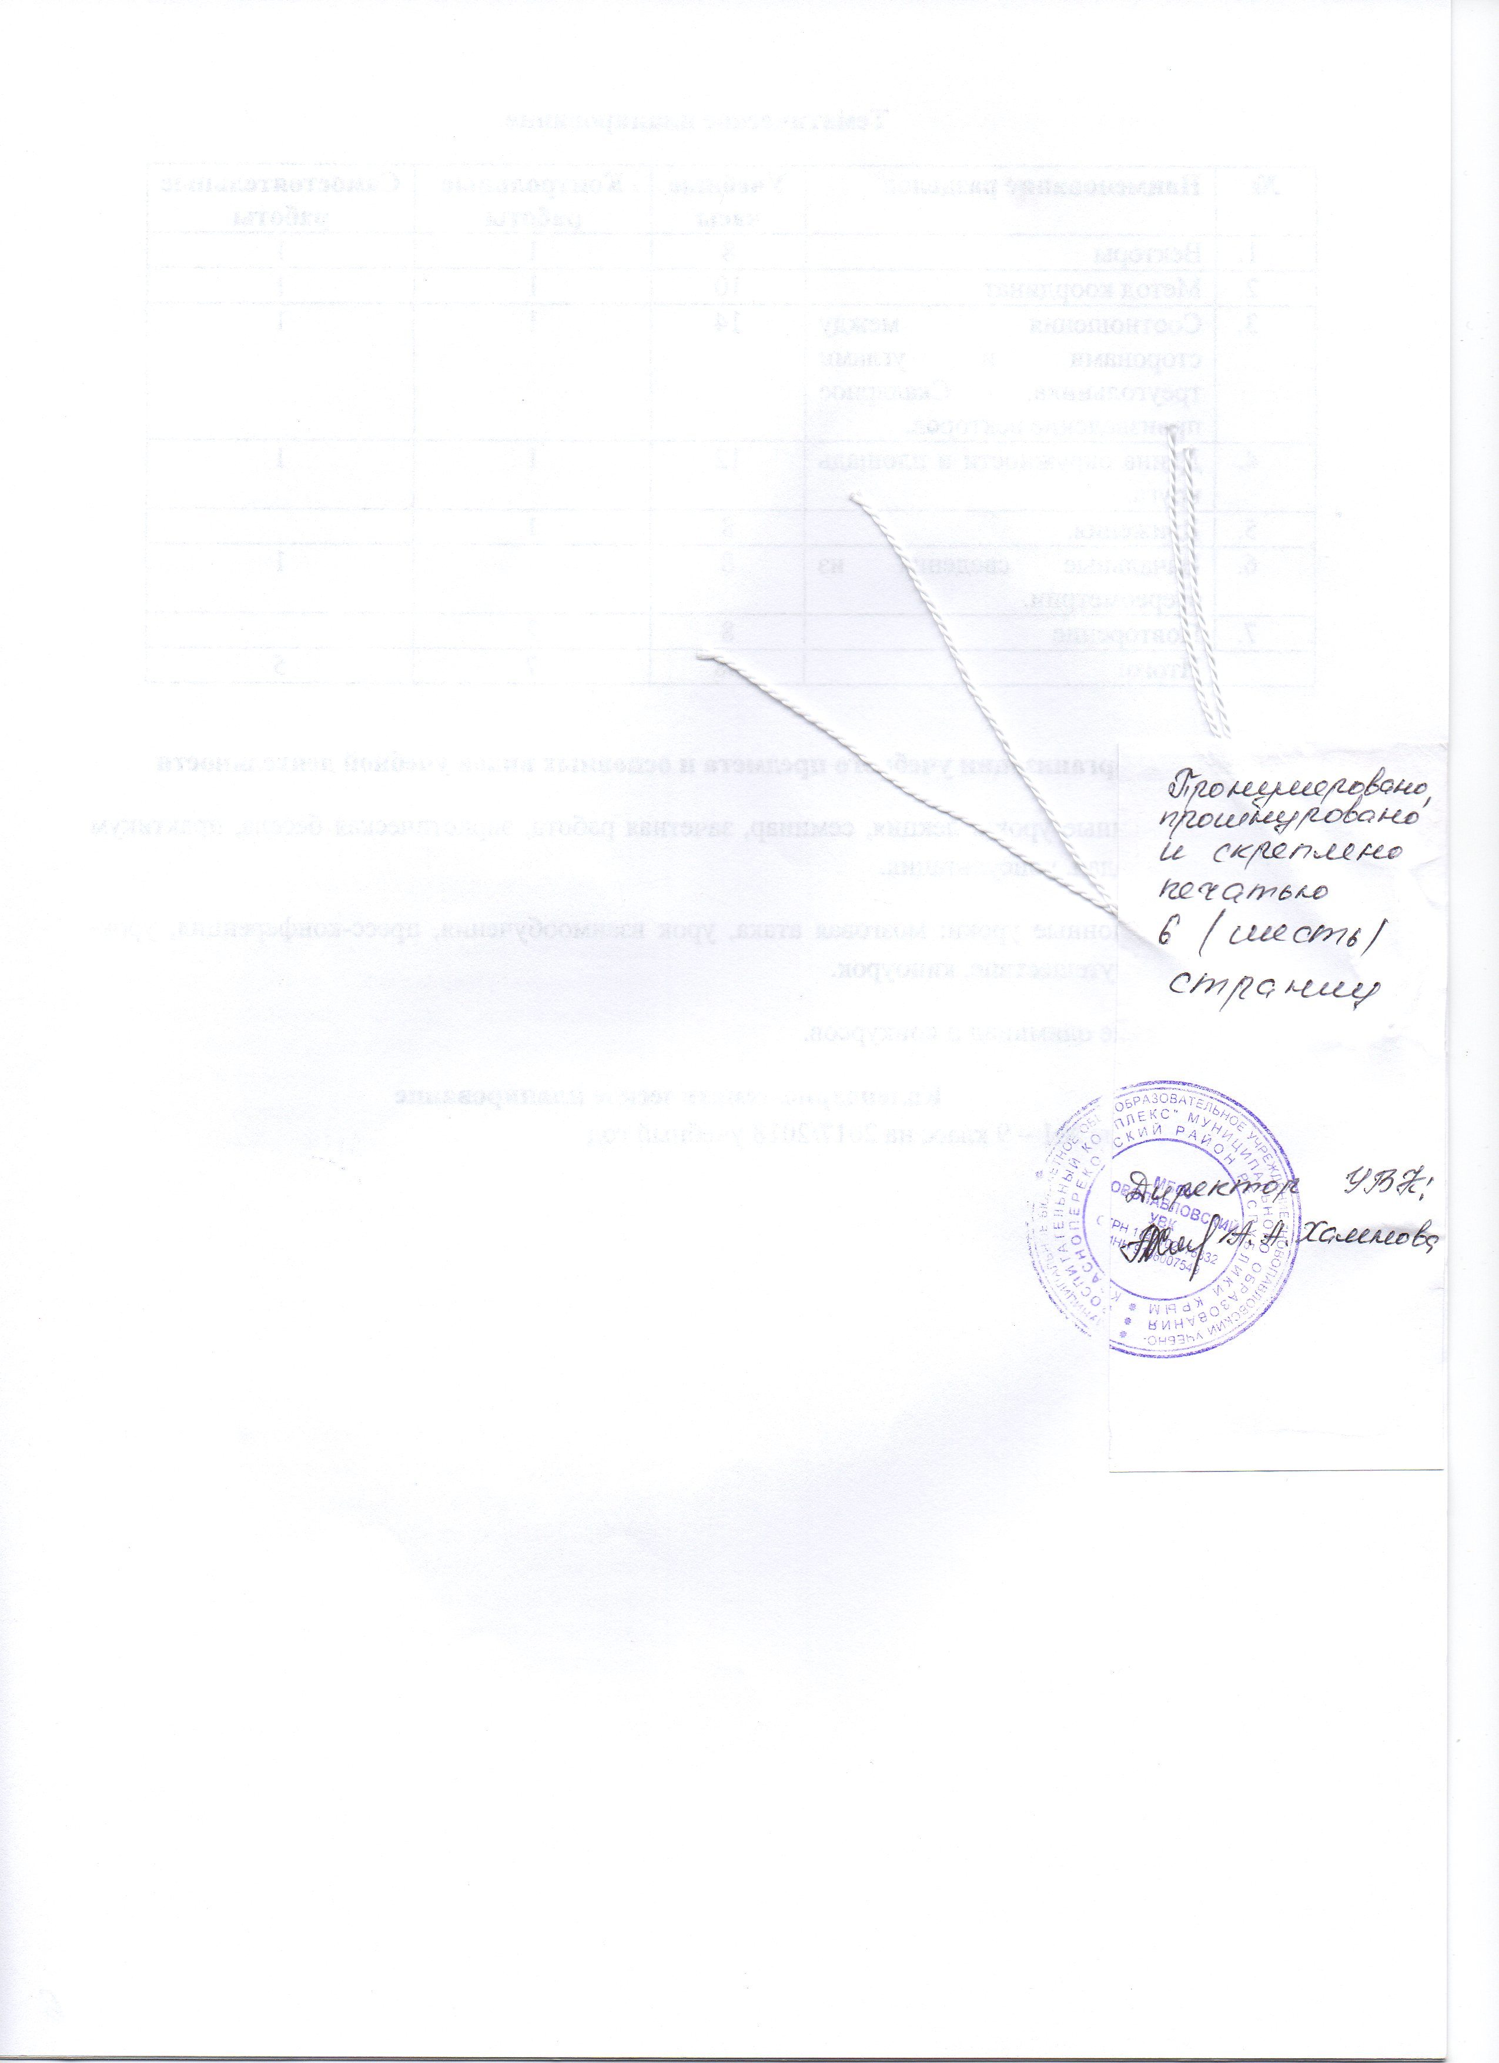
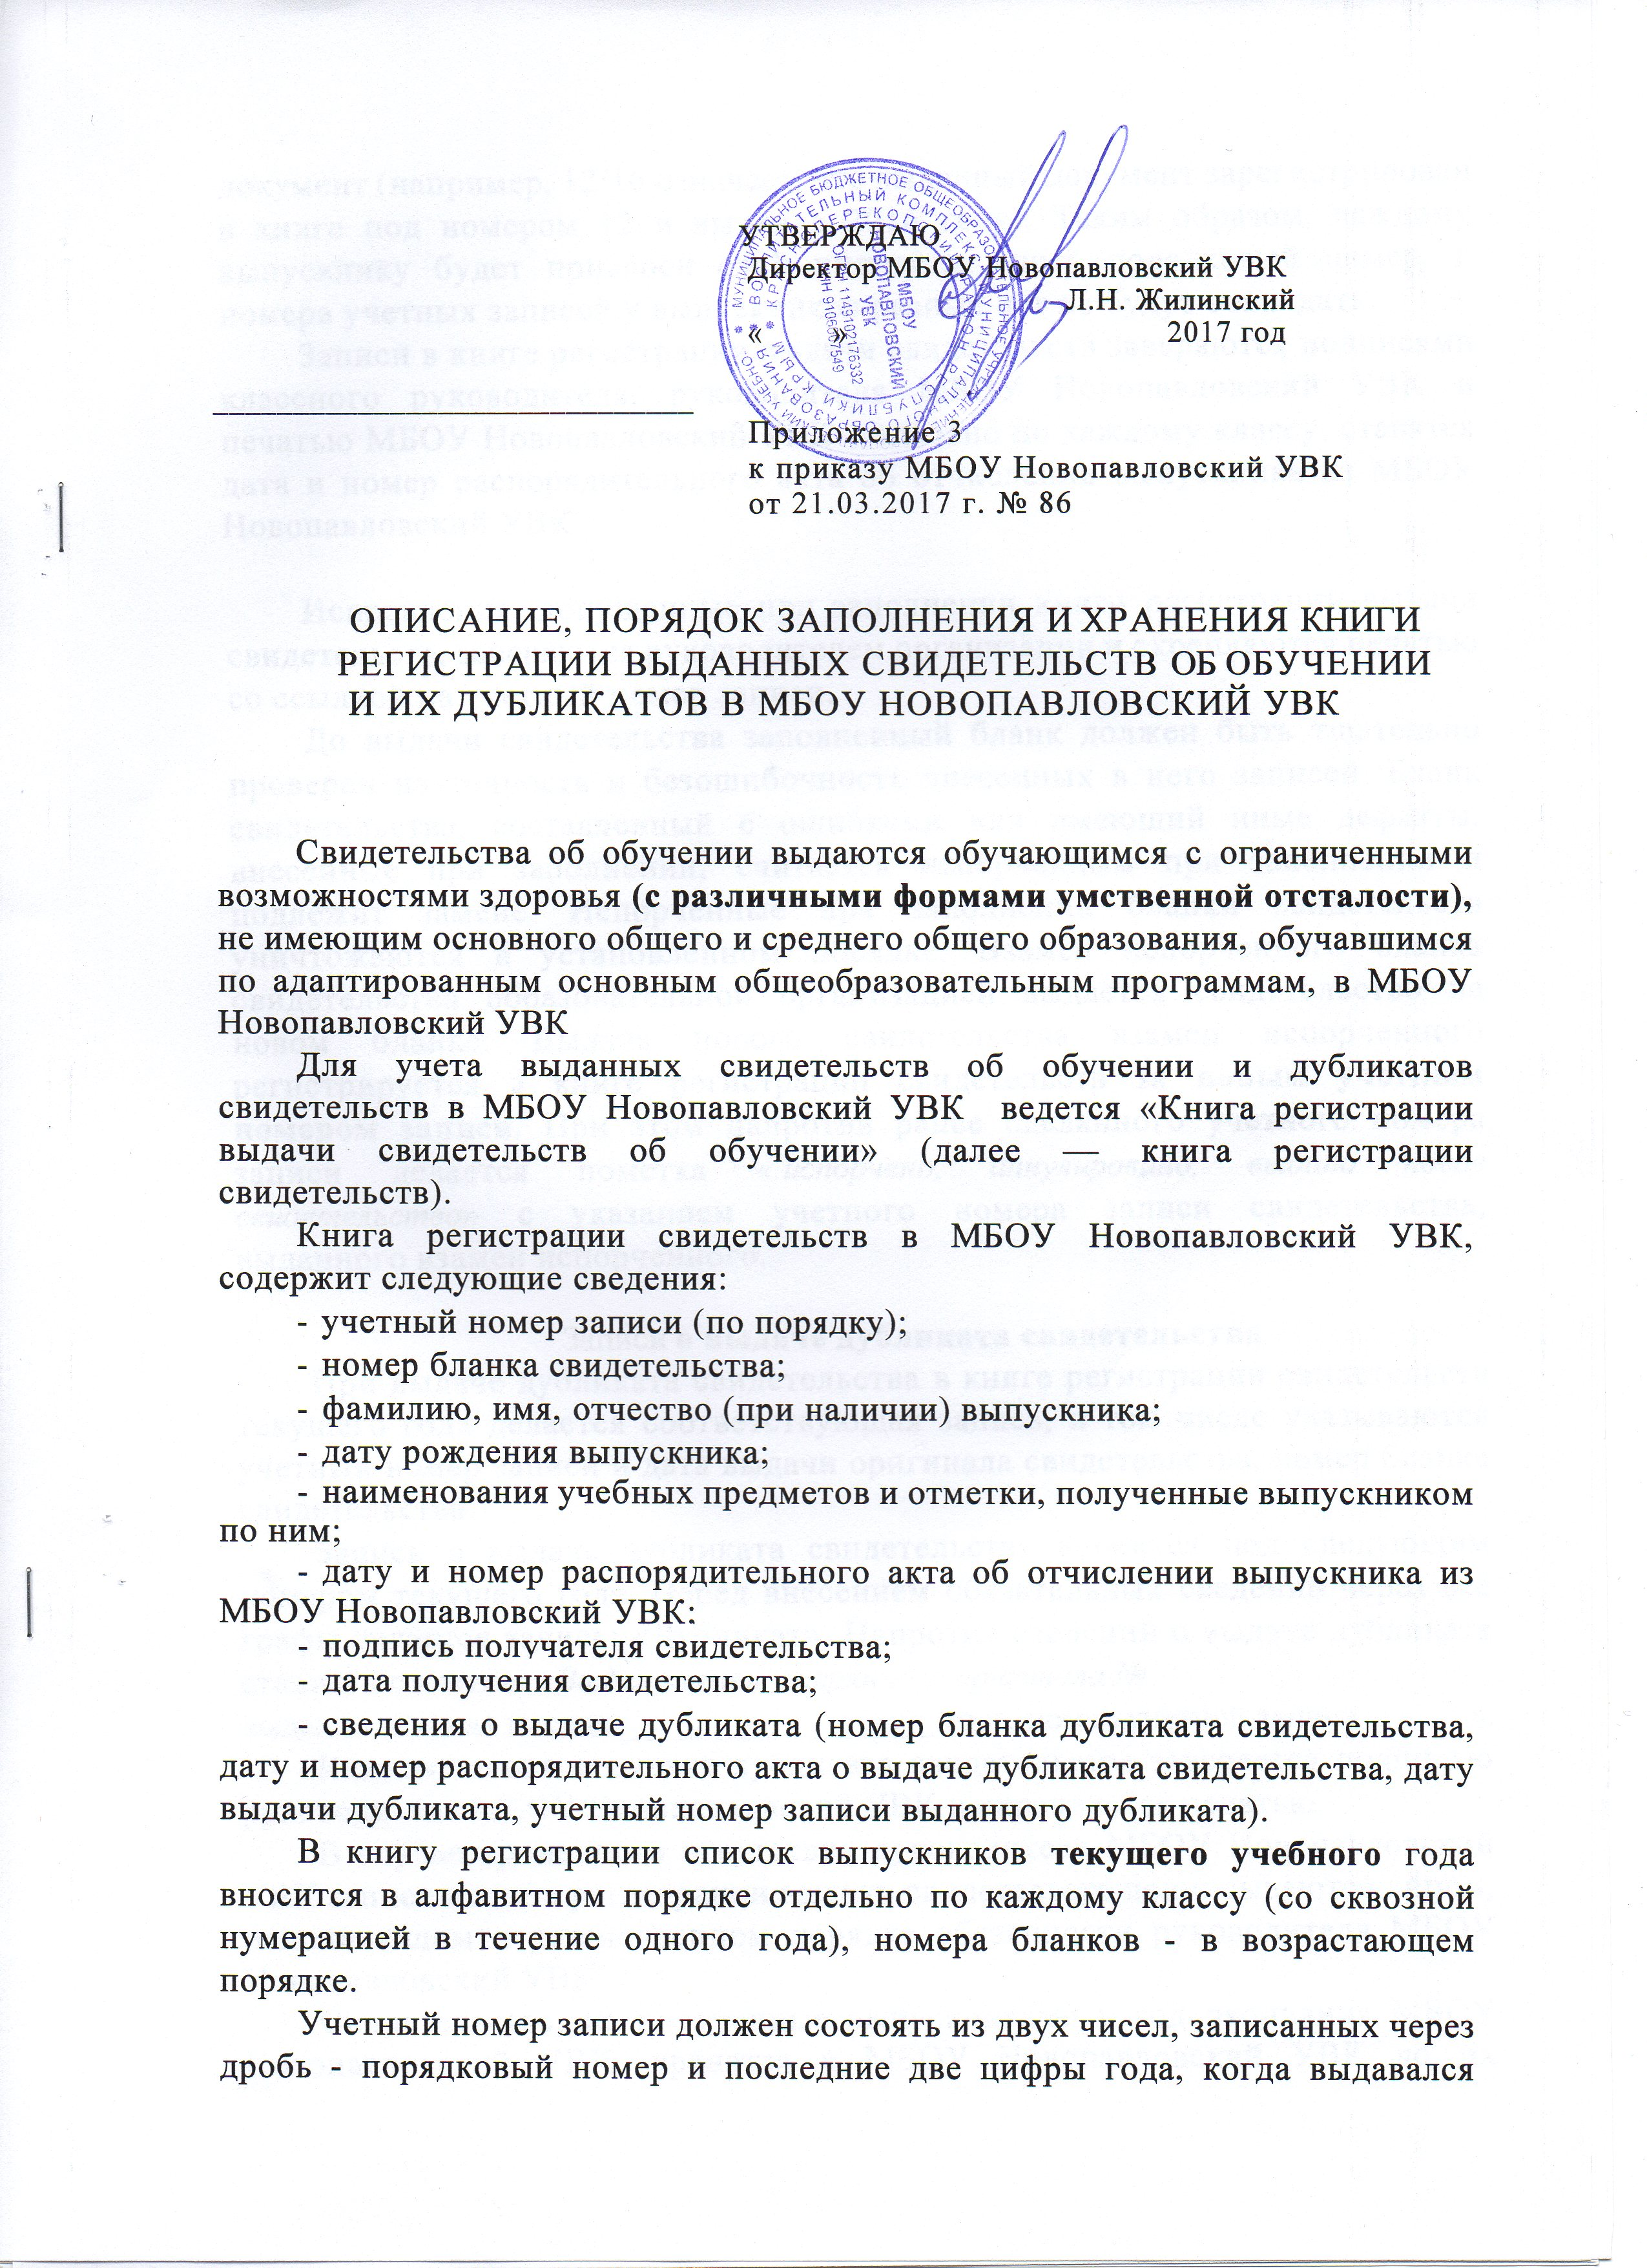

документ (например, 12/16 означает, что выданный документ зарегистрирован в книге под номером 12 и выдан в 2016 году). Таким образом, каждому выпускнику будет присвоен свой индивидуальный порядковый номер, и номера учетных записей у выпускников разных лет не будут совпадать.
Записи в книге регистрации выдачи свидетельств заверяются подписями классного руководителя, руководителя МБОУ Новопавловский УВК и печатью МБОУ Новопавловский УВК отдельно по каждому классу, ставятся дата и номер распорядительного акта об отчислении выпускника из МБОУ Новопавловский УВК

Исправления, допущенные при заполнении книги регистрации выдачи свидетельств, заверяются руководителем организации и скрепляются печатью со ссылкой на учетный номер записи.
До выдачи свидетельства заполненный бланк должен быть тщательно проверен на точность и безошибочность внесенных в него записей. Бланк свидетельства, составленный с ошибками или имеющий иные дефекты, внесенные при заполнении, считается испорченным при заполнении и подлежит замене. Испорченные при заполнении бланки свидетельств уничтожаются в установленном порядке. Взамен испорченного бланка свидетельства образовательной организацией выдается свидетельство на новом бланке. Выдача нового свидетельства взамен испорченного регистрируется в книге регистрации свидетельств за новым учетным номером записи. При этом напротив ранее сделанного учетного номера записи делается пометка «.испорчено, аннулировано, выдано новое свидетельство» с указанием учетного номера записи свидетельства, выданного взамен испорченного.
Записи о выдаче дубликата свидетельства
При выдаче дубликата свидетельства в книге регистрации свидетельств текущего года делается соответствующая запись, в том числе указываются учетный номер записи и дата выдачи оригинала свидетельства, номер бланка свидетельства.
Запись о выдаче дубликата свидетельства вносится под следующим номером текущего года. Перед внесением обязательных сведений через все графы делается запись: «Дубликат». Напротив сведений о выдаче дубликата ставится отметка: «Выдан взамен утерянного оригинала № ,
выданного числа месяца года, номер учетной записи ».
Каждая запись о выдаче дубликата свидетельства заверяется подписью руководителя МБОУ Новопавловский УВК и скрепляется печатью.
В случае временного отсутствия руководителя МБОУ Новопавловский УВК записи в книге регистрации выдачи свидетельств подписываются лицом, исполняющим в установленном порядке обязанности руководителя МБОУ Новопавловский УВК
Свидетельства, не полученные выпускниками в год окончания МБОУ Новопавловский УВК, хранятся в МБОУ Новопавловский УВК до их востребования.
Все записи в книге регистрации свидетельств должны вестись шариковой или капиллярной ручкой, аккуратным, четким, разборчивым подчерком.
Каждая книга издается из плотной бумаги, в прочном картонном переплете и рассчитывается на многолетнее использование.
Листы книги регистрации свидетельств пронумеровываются, книга регистрации прошнуровывается, скрепляется печатью МБОУ Новопавловский УВК, с указанием количества листов в книге регистрации.
Книги регистрации включаются в номенклатуру дел МБОУ Новопавловский УВК, хранятся как документы строгой отчетности и передаются по акту при смене руководителя МБОУ Новопавловский УВК.

Срок хранения Книги регистрации составляет 50 лет.

